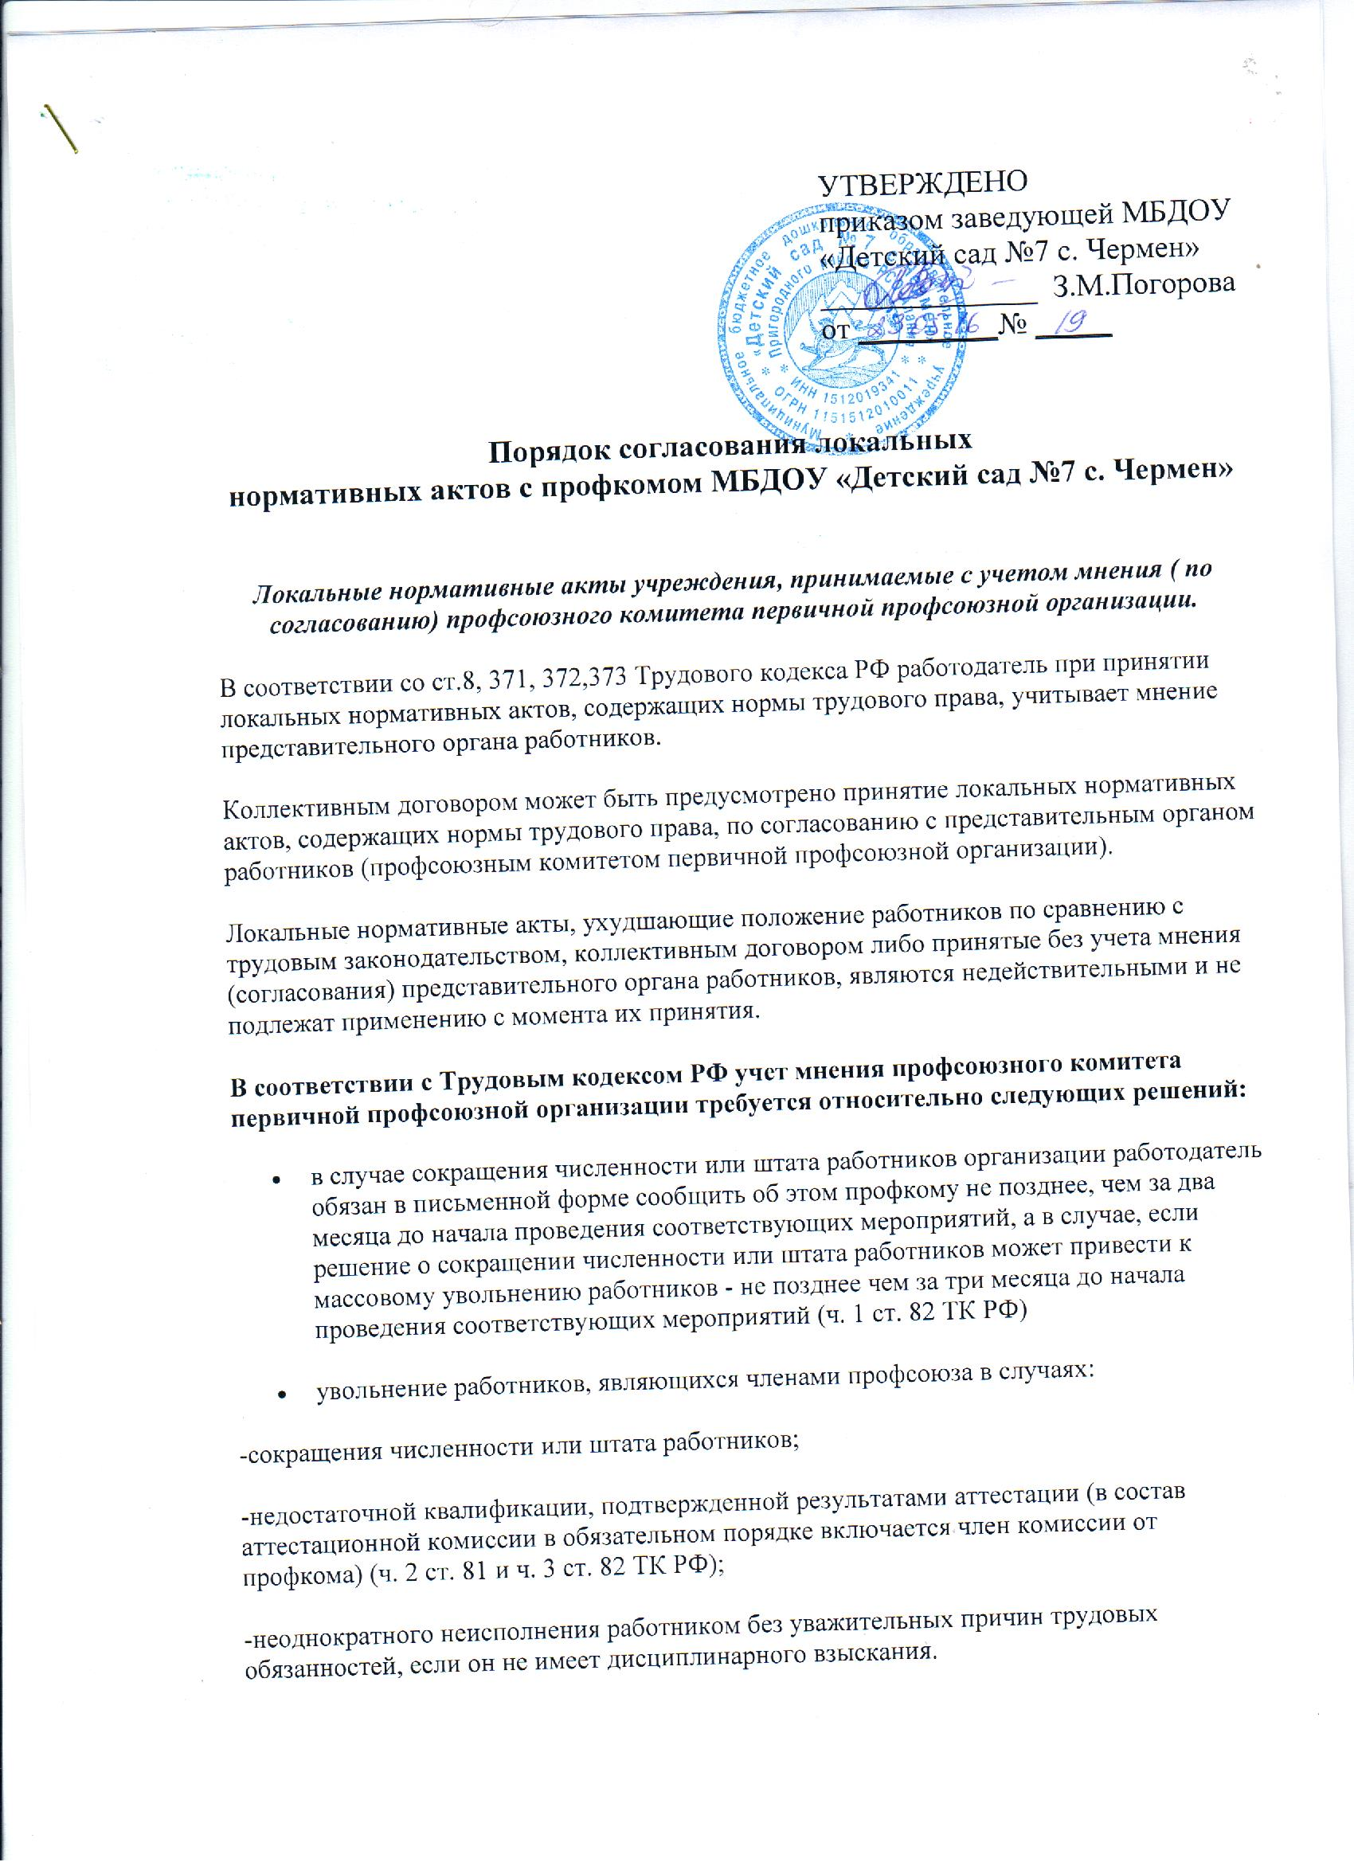
(Пояснение для профкома: он может настаивать на том, чтобы в коллективном договоре был установлен иной порядок обязательного участия выборного профсоюзного органа в рассмотрении вопросов, связанных с расторжением трудового договора по инициативе работодателя (ст. 81 и ст. 82 ТК). Правильнее всего, если увольнение персонала по инициативе работодателя почти во всех случаях будет рассматриваться по согласованию с выборным профсоюзным органом, так как под увольнение работников могут подвести специально).
- о привлечении работников к сверхурочным работам в случаях, не предусмотренных ч.3 ст.99;
- в случае составления графиков сменности, которые, как правило, являются приложением к коллективному договору (ч. 3 ст. 103 ТК РФ);
- о разделении рабочего дня на части с тем, чтобы общая продолжительность рабочего времени не превышала установленной продолжительности ежедневной работы (ст.105);
- о привлечении к работам в праздничные дни в случаях, не предусмотренных ч.5 ст.113;
- об утверждении графика отпусков (ст.123);
- о введении системы оплаты и стимулирования труда, в том числе повышение оплаты за работу в ночное время, выходные и праздничные дни, сверхурочную работу (ст.135);
- об утверждении формы расчетного листка (ст.136);
- об установлении различных систем стимулирующих доплат и надбавок (ст.144);
- об установлении конкретных размеров заработной платы в ночное время (ст.154);
- о введении и применении систем нормирования труда (ст.159);
- о принятии локальных нормативных актов, предусматривающих введение, замену и пересмотр норм труда (ст.162);
- о введении мер, предотвращающих массовые увольнения работников (ст.180);
- об утверждении правил внутреннего трудового распорядка организации (ст.190);
- снятие в течение года дисциплинарного взыскания с работника - по ходатайству профкома (ч. 2 ст. 194 ТК РФ);
- рассмотрение работодателем заявления профкома о нарушении руководителем структурного подразделения, его заместителя трудового законодательства и иных актов, содержащих нормы трудового права, условий коллективного договора (ч.1 ст. 195 ТК РФ);
- об определении форм профессиональной подготовки, переподготовки и повышении квалификации работников, утверждении перечней необходимых профессий и специальностей (ст.196);
- реализация основных направлений государственной политики в области охраны труда обеспечивается согласованными действиями работодателя и уполномоченных работниками представителей от профсоюзного комитета (ч. 2, ст. 210 ТК РФ);
- решение об увольнении по инициативе работодателя председателя и заместителей председателей профкомов, в том числе структурных подразделений не ниже цеховых, не освобожденных от основной работы - только с предварительного согласия соответствующего вышестоящего выборного профсоюзного органа (ч. 1, ст. 374 ТК РФ);
- рассмотрение индивидуальных трудовых споров в комиссии по трудовым спорам и в судах (ст. 388 и ст. 391 ТК РФ);
- Отказ работодателя учесть мнение профкома при принятии им локальных нормативных актов является основанием для начала коллективного трудового спора (ст. 398 ТК РФ).
По решению работодателя могут приниматься и другие локальные нормативные акты, например положение о комиссии по трудовым спорам и т.д.
Порядок учета мнения представительного органа работников (профсоюзного комитета первичной профсоюзной организации) при принятии локальных нормативных актов определен ст.372 Трудового кодекса РФ.
Работодатель перед принятием решения направляет проект локального нормативного акта, содержащего нормы трудового права, и обоснование по нему в профсоюзный комитет, представляющий интересы всех или большинства работников.
Профсоюзный комитет не позднее 5 рабочих дней с момента получения проекта локального нормативного акта направляет работодателю мотивированное мнение по проекту в письменной форме.
В случае, если мотивированное мнение профсоюзного комитета не содержит согласия с проектом локального нормативного акта либо содержит предложения по его совершенствованию, работодатель может согласиться с ним, либо обязан в течение 3 дней после получения мотивированного мнения провести дополнительные консультации с профсоюзным комитетом.
При недостижении согласия возникшие разногласия оформляются протоколом, после чего работодатель вправе принять локальный нормативный акт, который может быть обжалован первичной профсоюзной организацией в государственную инспекцию труда или в суд, а профсоюзный комитет имеет право начать процедуру коллективного трудового спора в соответствии с Законом РФ «О порядке разрешения коллективных трудовых споров» и гл.61 Трудового кодекса РФ.
Государственная инспекция труда при получении жалобы обязана в течение 1 месяца со дня получения жалобы провести проверку и в случае выявления нарушения выдать работодателю предписание об отмене указанного локального нормативного акта, обязательное для исполнения.

